0歳児からはじめる！

令和７年度福島県立聴覚支援学校会津校「幼稚部体験会」
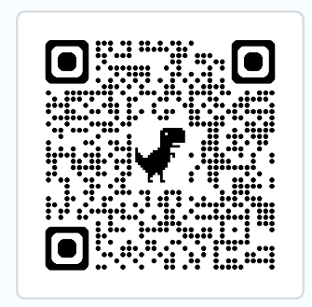
参加申込書 ＦＡＸ送信票
電話・ＦＡＸ ０２４２－２２－１２８６

- 送り状は不要です。ご記入後、このまま送信してください。 または、右のQRコードからGoogleフォームに必要事項を入力し、送信してください。
https://forms.gle/YgKgGYXdpv8rWMLH6
※ 申し込み締め切りは令和７年７月２日(水)です。
（１）参加希望日について ※どちらかに○をつけてください
７月８日（火）
７月９日（水）

（２）参加者について

保護者・保育者様のお名前 | 続柄  父 母 祖父 祖母  その他（ ） | 連絡先(電話番号)
お子様のお名前 | 所属  （幼稚園・保育園等のご利用がある場合） | お子様の年齢

幼稚部で遊んでみませんか？
（３）ご興味のある話題に○をつけてください。
ご質問等ご自由にお書きください。

（ ）幼稚部のカリキュラムについて （ ）交流及び共同学習について

（ ）聞こえにくさへの合理的配慮について （ ）発音指導について

（ ）教育時間等について （ ）手話や指文字について

（ ）その他

